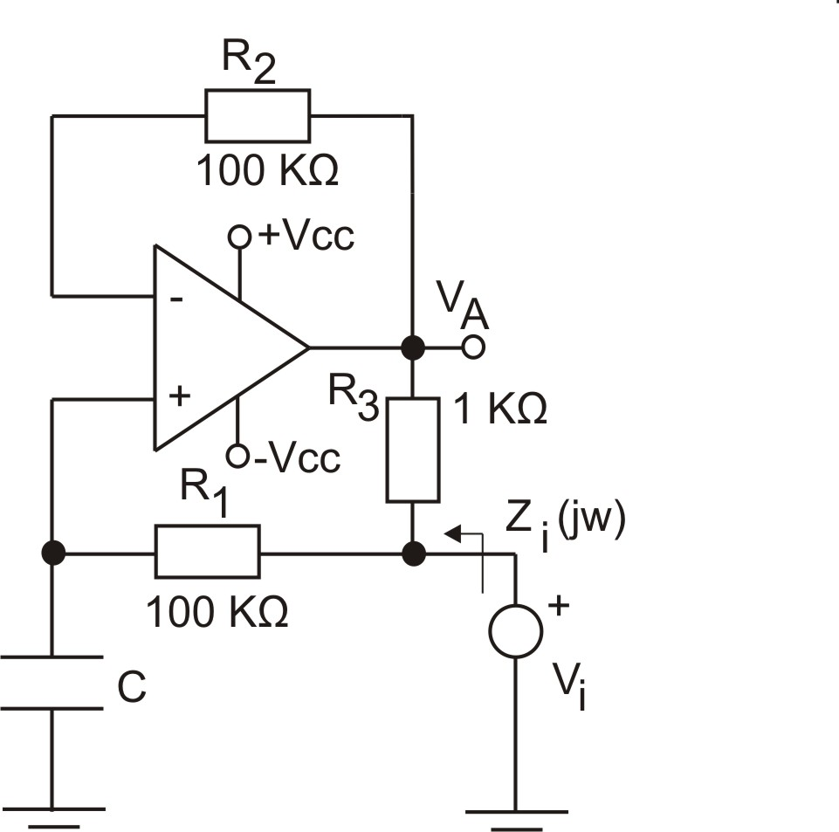
Circuitos Electrónicos I – Segundo parcial 18/05/2016

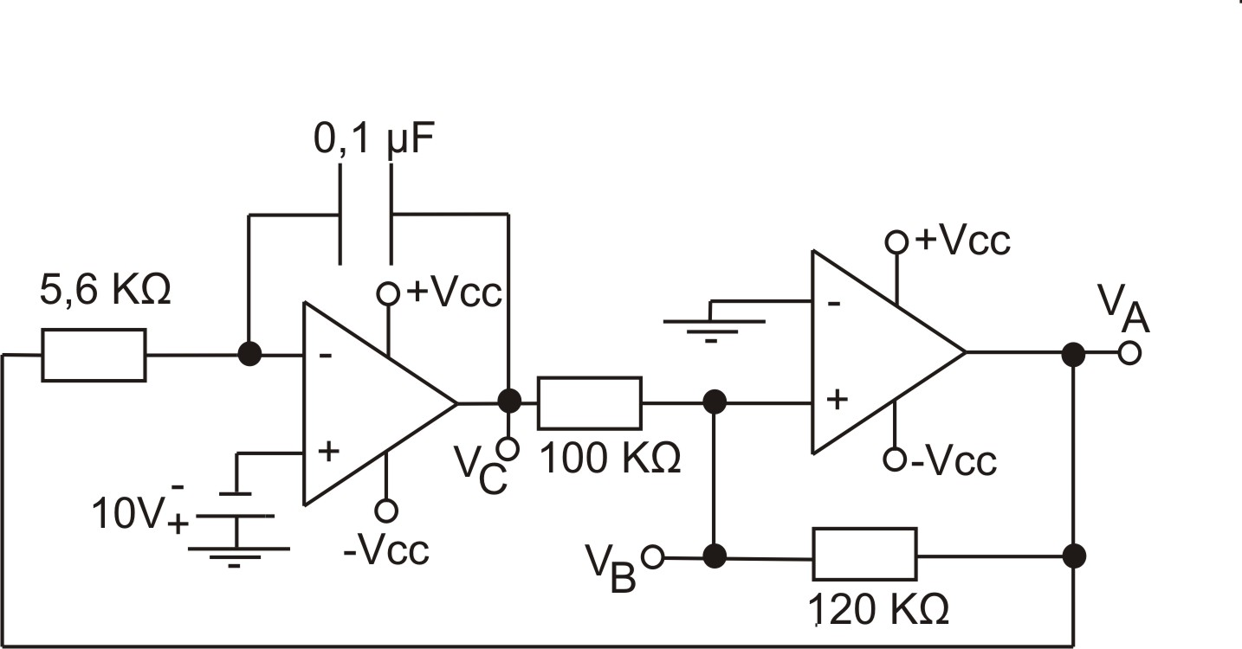
P1) En el siguiente circuito obtener: a) la impedancia de entrada Z_{i}(jw) , ¿qué posible aplicación tendría este circuito? b) los extremos de variación de la tensión V_{A} debido a los desajustes. Datos del Operacional : V_{OS}=1mV, I_{B}=70nA e I_{OS}=10nA .

P2) Dado el circuito de la Figura graficar V_{A}(t), V_{B}(t) y V_{C}(t) indicando tiempos y amplitudes en forma detallada. Para una tensión de fuente V_{cc}=±12V

P3) a) En el circuito de la Figura 1 se realizó la medición de la tensión de salida de continua dando Vocc=0V, además se observó con un osciloscopio, para una determinada tensión senoidal de entrada Vi, el diagrama temporal de la Figura 2; hallar I_{Q}, R₂ , R₁ y la máxima potencia de salida sin distorsión. b) Modificar el diseño para aumentar la máxima potencia de salida sin distorsión, tratando de optimizarla. Para lograrlo sólo puede modificar I_{Q}, R₂ y R₁, tenga en cuenta, como restricción adicional, que debe mantener R₂ ≥ 30Ω. Con los nuevos valores obtenidos calcule dicha máxima potencia de salida sin distorsión y la máxima potencia disipada por los transistores de salida Q₁ y Q₂. c) Diseñar un circuito que provea I_{Q} para el caso b)
